Penerapan Flood-Fill Concept dengan Memanfaatkan Algoritma BFS dan DFS dalam Aplikasi Mewarnai

Mohammad Rifqi Farhansyah - 13521166¹
Program Studi Teknik Informatika
Sekolah Teknik Elektro dan Informatika
Institut Teknologi Bandung, Jalan Ganesha 10 Bandung
¹13521166@std.stei.itb.ac.id

Abstract—Dalam bidang Computer Graphics atau Grafika Komputer, terdapat berbagai macam polygon filling algorithms seperti inside and outside test, scan line method, boundary fill, flood fill, edge fill, serta fence fill algorithm. Pada makalah ini, akan direalisaikan metode Flood-Fill dengan memanfaatkan salah satu konsep strategi algoritma, yaitu Algoritma Breadth-First Search (BFS) dan Depth-First Search (DFS). Flood-Fill merupakan algoritma yang seringkali digunakan untuk menentukan bounded area yang terhubung dengan node tertentu pada multi-dimensional array. Algoritma BFS dan DFS akan digunakan pada pencarian tetangga terdekat dengan pendekatan Queue dan Stack. Namun demikian, dalam melakukan sebuah Flood-Fill Process, algoritma BFS dan DFS memerlukan beberapa komponen atribut sebagai parameter unik dari setiap representasi cell dengan grid. Parameter Flood-Fill makalah ini akan berbasis pada warna dari adjacent cell dalam representasi grid. Makalah ini akan berfokus dalam menerapkan Flood-Fill Concept, Algoritma BFS dan DFS, serta keseluruhan aspek lainnya dalam pembuatan aplikasi mewarnai sederhana.
Keywords—BFS; DFS; Flood-Fill; Paint Application.

Pendahuluan
Grafika Komputer atau Computer Graphics merupakan salah satu core technology dalam industri digital photography, film, video games, digital art, cell phone, serta computer display. Konsep utama dari grafika komputer adalah menghasilkan sebuah gambar atau citra tertentu dengan bantuan komputer. Salah satu algoritma dasar dalam grafika komputer adalah algoritma flood-fill (disebut juga sebagai seed-fill algorithm). Algoritma ini digunakan untuk menghubungkan adjacent neighbour dan elemen terkait dalam sebuah array dengan parameter tertentu. Flood-fill algorithm seringkali digunakan dalam aplikasi pengolahan gambar seperti Adobe Photoshop serta Corel Paintshop. Selain itu, penerapan lainnya adalah dalam computer puzzle games, seperti penyelesaian mazes dan sebagainya. Gambar 1.1 menunjukkan salah satu hasil dari penerapan flood-fill algorithm pada citra gambar tertentu. Algoritma flood-fill diterapkan untuk mendeteksi adanya citra tertentu (dalam hal ini adalah objek) yang terdapat pada suatu gambar. Kumpulan pixel tertentu akan dihubungkan dengan sebuah garis sepanjang warna biru yang terdeteksi oleh program berada di bawah threshold. Pewarnaan untuk tiap objek akan didasarkan saturasi dan hue tiap warna dalam gambar serta selisih nilai dengan threshold warna dasar. Pada gambar 1.2 diberikan hasil dari proses flood-fill berupa tiap grup ikan akan diberi warna yang berbeda. Flood-fill algortihm dapat dikembangkan lebih lanjut, misalnya dalam ruang 3 atau 4 dimensi. Contoh kasus yang dapat digunakan, antara lain : pewarnaan sebuah gambar ikan 3D serta melakukan tracking pada gambar ikan 3D yang sedang bergerak dalam tiap waktu tertentu.
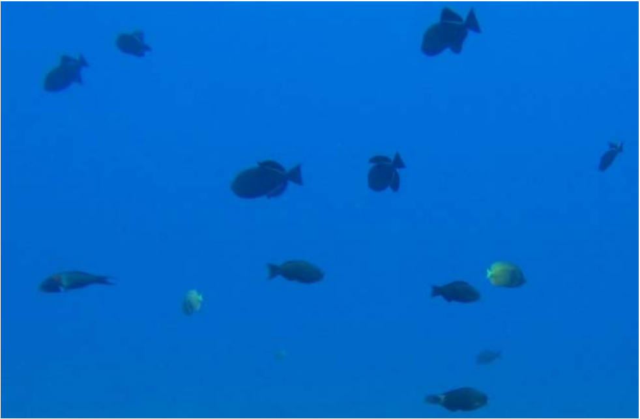  Gambar 1.1 Ilustrasi Gambar Awal Sumber : https://ieeexplore.ieee.org/abstract /document/4786975/authors#authors | 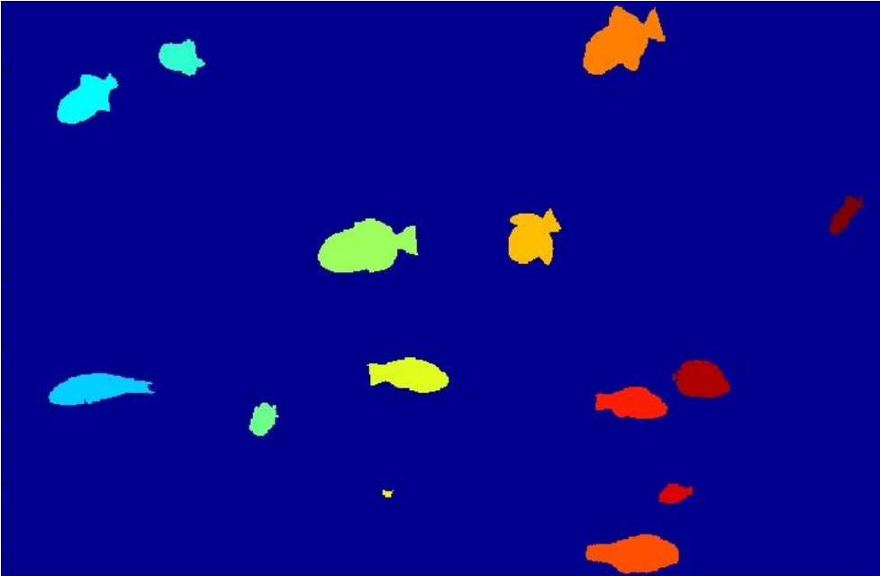  Gambar 1.2 Ilustrasi Gambar Akhir Sumber : https://ieeexplore.ieee.org/abstract /document/4786975/authors#authors
Dalam penelitian terbaru terdapat beberapa pengembangan algoritma flood-fill, salah satunya adalah Scan-flood fill (SCAFF) algorithm. SCAFF merupakan salah satu algoritma otomasi efektif yang dapat digunakan untuk melakukan precise region filling algorithm untuk complicated regions. Salah satu contohnya adalah pada pengolahan citra LIDC-IDRI dataset yang seringkali digunakan untuk mendeteksi penyakit dalam hati. Proses tersebut memanfaatkan data ber-ekstensi XML yang akan menyimpan nilai edge untuk tiap nodul dari citra hati. Namun, untuk memperoleh performa yang lebih baik dalam sistem syaraf (lebih kompleks), terkhusus dalam convolution-based neural networks, biasanya akan memanfaatkan proses masking pada citra gambar. Sejalan dengan itu, proses filling mask pada batas beranotasi tertentu juga merupakan proses wajib agar dapat menghasilkan akurasi yang lebih baik dalam diagnosis. Secara umum, region filling merujuk pada pendekatan untuk melakukan pewarnaan pada bounded regions dengan warna yang telah ditentukan. Berdasarkan domain dari citra gambar yang diolah, region filling algorithm dapat diklasifikasikan menjadi raster filling serta vector filling. Gambar 1.3 merupakan salah satu contoh penerapan proses region fillling yang dapat digunakan untuk menghasilkan mask tertentu pada segmentasi objek yang menonjol. Pada gambar tersebut, region filling diterapkan terhadap citra yang terkait dengan raster filling. Gambar yang diberikan label dan pewarnaan tertentu hanyalah gambar yang masuk ke dalam piksel batas. Original images adalah ilustrasi awal gambar, Boundaries adalah citra hasil masking pada gambar, serta Masks merupakan hasil proses raster filling.
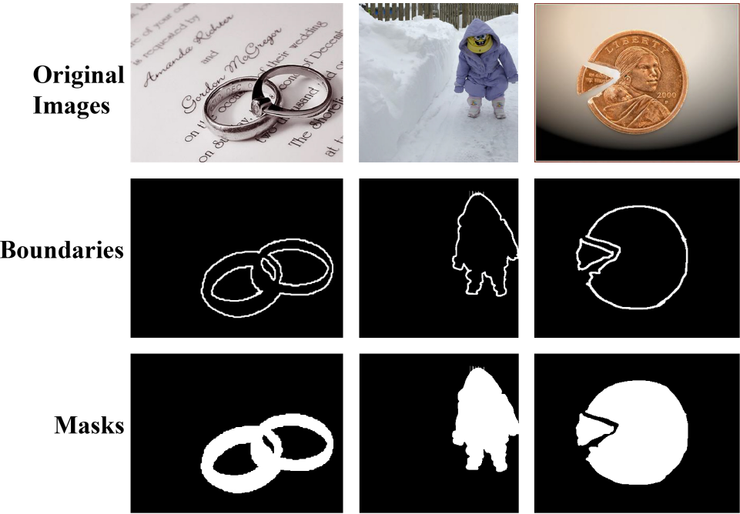
Gambar 1.3 Ilustrasi Region Filling Algorithm Sumber : https://openaccess.thecvf.com/content_CVPRW_2019/papers/

Dalam makalah ini penulis akan lebih fokus terhadap pembahasan algoritma flood-fill dasar. Sesuai dengan penjelasan di atas, penerapan algoritma flood-fill memerlukan sebuah citra gambar tertentu. Namun, pada makalah ini penulis akan menggantinya dengan sebuah representasi cell dalam grid, sehingga proses flood-fill akan dilakukan pada setiap adjacent cell. Dengan menerapkan konsep tersebut, penulis dapat merancang sebuah aplikasi mewarnai sederhana.
Selain itu, pada makalah ini, penulis akan menggunakan algoritma BFS dan DFS dalam melakukan proses flood-fill. Algoritma tersebut dipilih karena penerapannya yang cukup mudah, tingkat akurasi yang cukup, serta kesesuainnya dengan materi pada mata kuliah IF2211 Strategi Algoritma.

Landasan Teori

Definisi Graf Traversal
Graf Traversal adalah teknik untuk mengunjungi setiap node dari graf. Teknik ini juga digunakan untuk menghitung urutan simpul dalam proses traverse. Secara umum, proses mengunjungi setiap node akan dimulai dari starting node serta akan disimpan informasi terkait nodes yang telah dikunjungi. Hal ini bertujuan untuk meminimalisir terjadinya infine loop karena dalam graf dimungkinkan terjadinya proses mengunjungi suatu node lebih dari ssatu kali. Proses pencatatan visited node dapat direkayasa menggunakan notasi biner, seperti jika suatu vertex telah dikunjungi maka nilainya akan menjadi nol, jika tidak maka satu.
Terdapat beberapa algortima yang dapat digunakan untuk menyelesaikan permasalahan graf traversal, antara lain:
- Breadth-First Search (BFS)
- Depth-First Search (DFS)
- A* Search
- Djikstra’s Algorithm
- Bellman-Ford Algorithm

Breadth-First Search (BFS)
Breadth-First Search atau BFS merupakan salah satu algoritma yang paling sederhana dalam melakukan pencarian pada graf dan pola dasar bagi penerapan algoritma lainnya. Algoritma minimum-spanning-tree Prim dan algoritma pencarian jarak terdekat Djikstra merupakan contoh penerapan algoritma lain yang memiliki ide serupa dengan algoritma Breadth-First-Search (BFS). Dalam algoritma BFS, graf direpresentasikan dalam bentuk G = (V, E) dengan v merupakan simpul awal penelusuran.
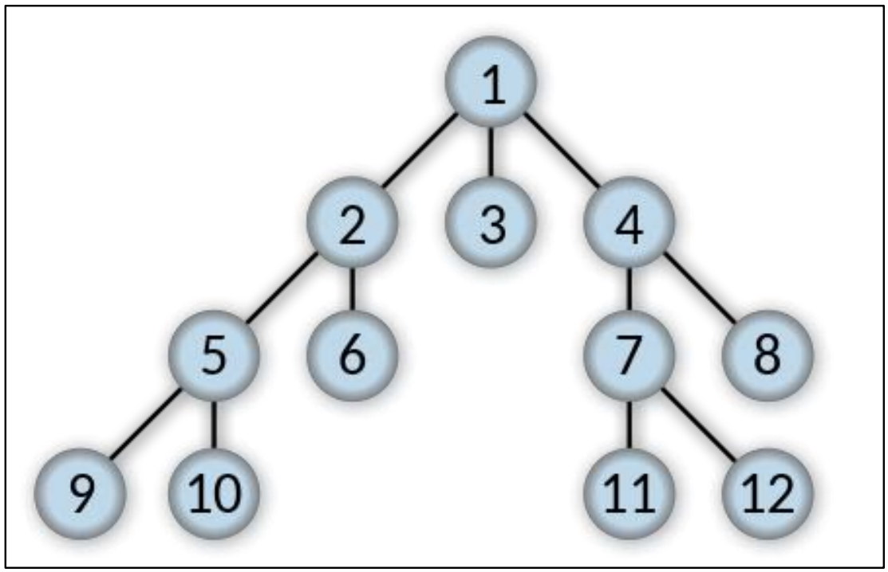
Gambar 2.1 Ilustrasi Graph Mernggunakan BFS Sumber : https://upload.wikimedia.org/wikipedia/commons/thumb/3/33/Breadth-first-tree.svg/450px-Breadth-first-tree.svg.png

Secara sederhana, algoritma breadth-first search akan memulai penelusuran dari simpul v. Kemudian, akan dilakukan penelusuran terhadap semua simpul yang bertetangga dengan simpul v terlebih dahulu. Terakhir, akan dilakukan penelusuran terhadap simpul-simpul lain yang belum dikunjungi dan bertetangga dengan simpul-simpul yang telah dikunjungi. Langkah ini akan dilakukan terus-menerus hingga ditemukan simpul yang dicari atau hingga seluruh simpul telah ditelusuri.
Pada prosedur BFS, algoritma ini dapat digunakan dengan menerapkan adjacency lists dalam merepresentasikan graf G = (V, E). Selain itu, untuk mengetahui simpul yang akan diperiksa atau tidak, akan digunakan struktur data Queue. Terakhir, untuk mengetahui suatu simpul telah diperiksa atau belum, akan digunakan strktur data array atau hash-table yang bertipe boolean. Berikut adalah pseudocode umum utuk prosedur breadth-first search.
procedure BFS(input G: graph, input v: vertice)
{ Traversal Graf dengan algoritma penelususran BFS
I.S. G dan v terdefinisi dan tidak sembarang
F.S. Semua simpul yang dilalui tercetak pada layar }
KAMUS
{ Variabel }
q : queue
w : vertice
visited : hashTable
{ Fungsi dan Prosedur antara }
procedure createQueue(input/output q: queue)
{ Inisialisasi queue
I.S. q belum terdefinisi
F.S. q terdefinisi dan kosong }
procedure enqueue(input/output q: queue, input v: vertice)
{ Memasukkan v ke dalam q dengan aturan FIFO
I.S. q terdefinisi
F.S. v masuk ke dalam q dengan aturan FIFO }
function dequeue(q: queue) → vertice
{ Menghapus simpul dari q dengan aturan FIFO
dan mengembalikan simpul yang dihapus}
function isQueueEmpty(q: queue) → boolean
{ Mengembalikan True jika q kosong dan sebaliknya }
procedure createHashTable(input/output T: hashTable)
{ Inisialisasi hashTable
I.S. T belum terdefinisi
F.S. T terdefinisi dan terisi False sebanyak simpul }
procedure setHashTable(input/output T: hashTable, input v: vertice, input val: boolean )
{ Mengubah value dari T
I.S. T sudah terdefinisi
F.S. Elemen T dengan key v sudah diubah menjadi val }
function getHashTable(T: hashTable, input v: vertice) → boolean
{ Mengembalikan elemen T pada key v }

ALGORITMA
{ Inisialisasi visited }
createHashTable(visited)
{ Inisialisasi q }
createQueue(q)

{ Mengunjungi simpul pertama (akar) }
output(v)
enqueue(q, v)
setHashTable(T, v, True)

{ Mengunjungi semua simpul }
while (not isQueueEmpty(q)) do
v ← dequeue(q)
for setiap simpul w yang bertetangga dengan simpul v do
if (not getHashTable(visited, w)) then
output(w)
enqueue(q, w)
setHashTable(T, w, True)

{ q kosong }
Pseudocode umum untuk prosedur Breadth-First Search di atas akan menghasilkan seluruh input yang ada. Untuk pencarian satu simpul, algoritma dapat ditambahkan menjadi seperti berikut:
procedure BFS(input G: graph, input v: vertice, input x: vertice)
{ Traversal Graf dengan algoritma penelususran BFS
I.S. G dan v terdefinisi dan tidak sembarang
F.S. Semua simpul yang dilalui tercetak pada layar }
KAMUS
{ Variabel }
{ IDEM }
found : boolean
{ Fungsi dan Prosedur antara }
{ IDEM }

ALGORITMA
{ Inisialisasi found }
found ← False
{ Inisialisasi visited }
createHashTable(visited)
{ Inisialisasi q }
createQueue(q)

{ Mengunjungi simpul pertama (akar) }
output(v)
enqueue(q, v)
setHashTable(T, v, True)

{ Memeriksa simpul pertama (akar) }
if (v = x) then
found ← True

{ Mengunjungi semua simpul }
while (not isQueueEmpty(q) and not found) do
v ← dequeue(q)
for setiap simpul w yang bertetangga dengan simpul v do
if (not getHashTable(visited, w) and not found) then
output(w)
enqueue(q, w)
setHashTable(T, w, True)
if (w = x) then
found ← True

if (not found) then
output(“Tidak ditemukan”)

Depth-First Search (DFS)
Berbeda dengan Breadth-First Search, algoritma pencarian Depth-First Search melakukan penelusuran terlebih dahulu ke-“dalam” ketika kondisi pencarian memungkinkan. Algoritma Depth-First Search akan menelusuri simpul tetangga dari simpul yang ditelusuri sekarang. Apabila sudah tidak ada simpul tetangga yang tersedia, algoritma melakukan proses backtracking untuk menelusuri simpul-simpul tetangga dari simpul sebelumnya.
Secara sederhana, algoritma Depth-First Search (DFS) akan memulai penelusuran dari simpul v. Kemudian, akan dilanjutkan penelusuran ke simpul w yang bertetangga dengan simpul v. Setelah itu, akan dilakukan pemanggilan kembali algoritma DFS yang dimulai dari simpul w. Ketika mencapai simpul u sedemikian sehingga semua simpul yang bertetangga telah dikunjungi, akan dilakukan pencarian runut-balik (backtrack) ke simpul terakhir yang dikunjungi sebelumnya, yaitu simpul yang melakukan pemanggilan algoritma DFS. Pencarian selesai jika tidak ada lagi unvisited node yang dapat dicapai dari visited node.
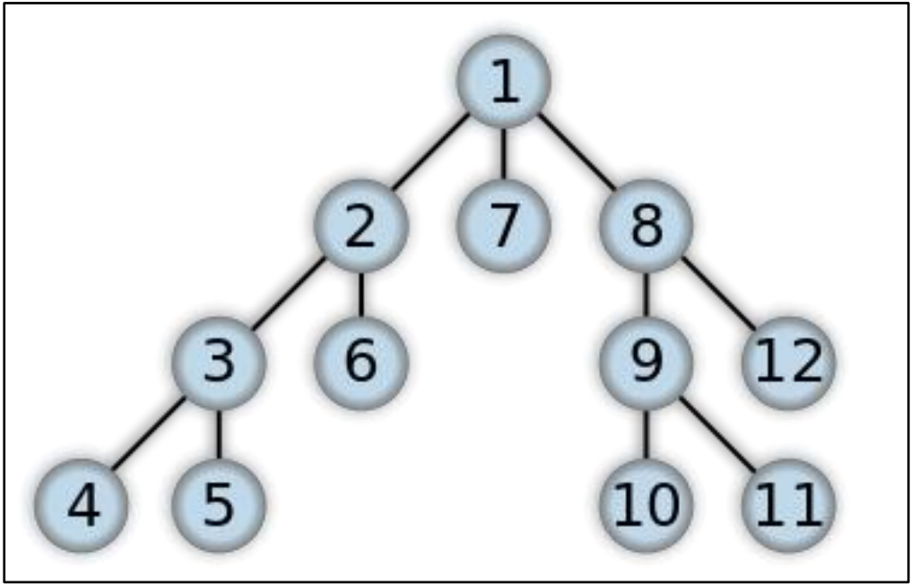
Gambar 2.2 Ilustrasi Graph Mernggunakan DFS Sumber : https://upload.wikimedia.org/wikipedia/commons/thumb/1/1f/Depth-first-tree.svg/375px-Depth-first-tree.svg.png

Pada prosedur Depth-First Search (DFS), representasi graf dan strukur data hampir serupa seperti yang digunakan pada prosedur Breadth-First Search. Akan tetapi, pada Depth-First Search (DFS), tidak akan digunakan struktur data Queue, melainkan lebih mirip dengan struktur data Stack. Berikut adalah pseudocode dari prosedur Depth-First Search (DFS).
procedure DFS(input G: graph, input/output visited: hashTable, input v: vertice)
{ Traversal Graf dengan algoritma penelususran DFS
I.S. G, v, dan visited terdefinisi dan tidak sembarang
F.S. Semua simpul yang dilalui tercetak pada layar }
KAMUS
{ Variabel }
w : vertice
{ Fungsi dan Prosedur antara }
procedure setHashTable(input/output T: hashTable, input v: vertice, input val: boolean )
{ Mengubah value dari T
I.S. T sudah terdefinisi
F.S. Elemen T dengan key v sudah diubah menjadi val }
function getHashTable(T: hashTable, input v: vertice) → boolean
{ Mengembalikan elemen T pada key v }

ALGORITMA
{ Mengunjungi simpul sekarang }
output(v)
setHashTable(T, v, True)
{ Mengunjungi semua simpul }
for setiap simpul w yang bertetangga dengan simpul v do
if (not getHashTable(visited, w)) then
DFS(G, visited, w)

Flood Fill Algorithm
Algoritma flood-fill atau yang biasa disebut sebagai seed fill, merupakan sebuah flooding algoritma yang menentukan serta mengubah suatu area terhubung dari node tertentu dalam multidimensional array dengan beberapa parameter atribut pencocokan. Flood-fill algoritma telah diterapkan cukup luas pada industri-industri yang berkaitan dengan pengolahan citra gambar, seperti fitur “bucket” yang terdapat pada aplikasi pengolahan gambar (Paint, Adobe Photoshop, Corel Paintshop, dll). Pada algoritma flood-fill konvensional, terdapat beberapa parameter yang diperlukan, antara lain: start node, target color, serta replacement color. Algoritma akan mencari keseluruhan nodes yang terhubung dengan start node melalui path tertentu, kemudian mengganti warna-nya dengan replacement color.
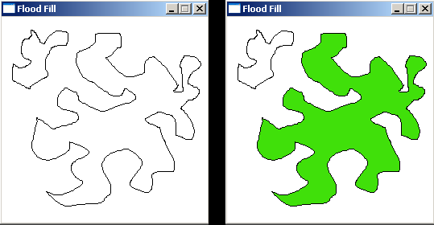
Gambar 2.3 Ilustrasi Flood-Fill Sumber : https://lodev.org/cgtutor/floodfill.html

Pada makalah ini akan diterapkan algoritma flood fill yang berbasis stack recursive. Hal ini diimplementasikan agar dapat diterapkannya algoritma BFS dan DFS. Berikut ini adalah pseudocode dari program flood-fill yang hendak diterapkan.
function floodFill(input _node : node)
{ Traversal Graf dengan algoritma flood-fill
I.S. _node terdefinisi
F.S. kondisi tiap node akan berubah setelah dilalui }
KAMUS
{ Variabel }
Q : stack / queue
n : node

ALGORITMA
{ Melakukan set Q menjadi stack atau queue sesuai kebutuhan }
addLast(Q, node)
{ Proses looping }
while Q is not empty:
{ Set n agar sama dengan element Q }
Q ← setFirst(n)
{ Remove elemen pertama jika menggunakan Queue dan elemen terakhir jika menggunakan stack }
pop(Q)
if n is Inside:
{ set the n }
Add the node to the west of n to the end of Q.
Add the node to the east of n to the end of Q.
Add the node to the north of n to the end of Q.
Add the node to the south of n to the end of Q.
{ Loop hingga seluruh node dikunjungi }
return

Implementasi

Struktur Data Program
Directory Tree dari source code implementasi program adalah sebagai berikut:
```bash
│ changes.txt
│ README.md
│ requirements.txt
│
├───doc
│ 13521166_MohammadRifqiFarhansyah.doc
│ 13521166_MohammadRifqiFarhansyah.pdf
│
├───img
│ FoodFill.gif
│ icon.png
│ SS1.png
│ SS2.png
│ SS3.png
│ SS4.png
│
└───src
main.py
visualization.py
```
Gambar 3.1 Directory Tree dari Source Code Sumber : Dokumen Pribadi
Struktur repository program terdiri atas 3 folder utama serta 3 dokumen di luar folder, yaitu: README.md, changes.txt, serta requirements.txt. `changes.txt` merupakan file ber-ekstensi TXT yang akan berisi catatan setiap perubahan warna terakhir pada canvas (dimanfaatkan dalam visualisasi pie chart). Sementara `requirements.txt` berisi library atau pustaka yang diperlukan pada implementasi makalah ini. Folder pertama merupakan folder `doc` yang digunakan untuk menyimpan dokumen-dokumen terkait Tugas Makalah IF2211 Strategi Algoritma 2022/2023. Folder kedua merupakan folder `img` yang berisi gambar-gambar yang diperlukan pada project ini. SS1.png, SS2.png, SS3.png, serta SS4.png merupakan screenshot hasil percobaan program, dimana SS1.png merupakan gambar tampilan awal program, SS2.png merupakan tampilan gambar sebelum diwarnai, SS3.png merupakan tampilan setelah gambar diwarnai., serta SS4.png merupakan hasil visualisasi percobaan. FoodFIll.gif merupakan representasi langkah kerja program dalam bentuk video ber-ekstensi GIF. Sementara icon.png merupakan favicon yang digunakan ketika menjalankan program.
Folder terakhir adalah folder `src` yang berisi 2 program utama dalam bentuk python (versi 3.9.4) source code file, bernama `main.py` dan `visualization.py`. Pada source code tersebut akan dijalankan program ‘Aplikasi Mewarnai Sederhana’. Program akan ditampilkan menggunakan library PyGame sementara algoritma Flood-Fill diterapkan dengan algoritma BFS dan DFS. Untuk lebih lengkapnya, source code dapat diakses melalui pranala berikut ini.

Implementasi Fungsi Food-Fill
Pada makalah ini, fungsi Food-Fill berada pada source code `main.py` yang terdapat dalam folder `src`. Fungsi penerapan flood-fill dalam kode program ini bernama `fillDfsBfs`, yang akan menerima parameter grid, start, color, serta algoritma yang hendak dipakai. Berikut ini adalah kutipan kode program yang digunakan:
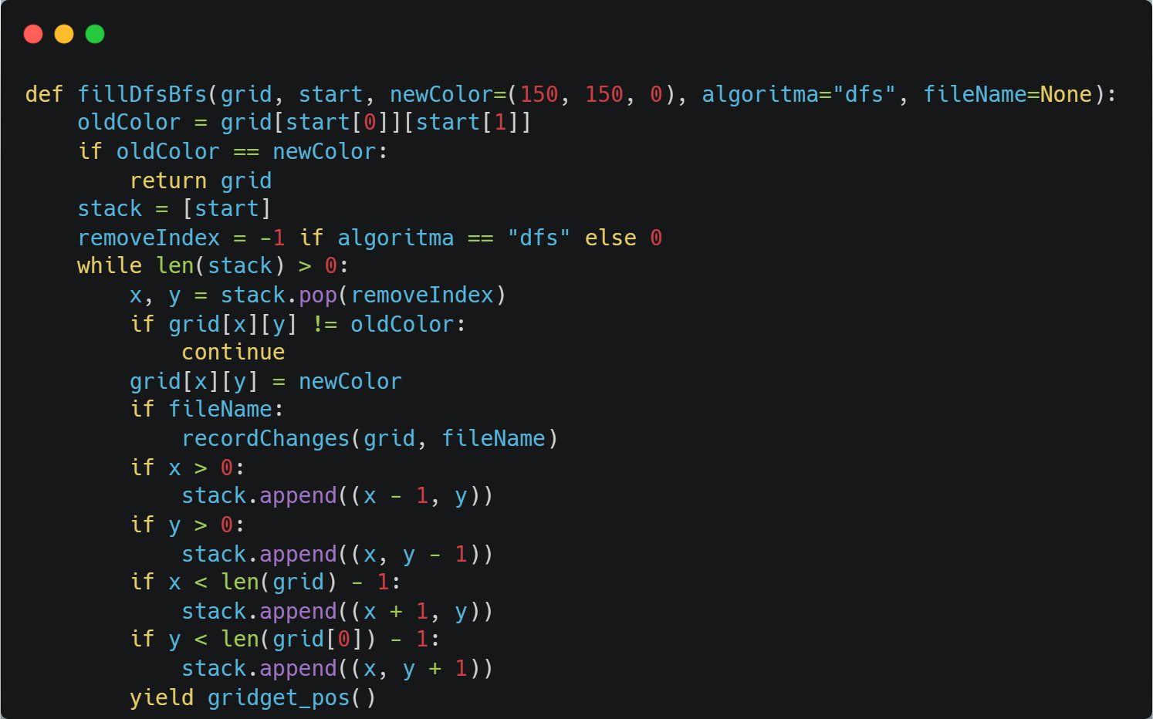
Gambar 3.2 Ilustrasi Fungsi Flood-Fill Sumber : Dokumen Pribadi

Program tersebut nantinya akan menerima 4 parameter sesuai yang telah disampaikan sebelumnya. Pada implementasi tersebut, apabila algoritma yang dipilih pengguna adalah algoritma DFS, maka penjelajahan akan dilakukan menggunakan stack. Dengan demikian, elemen yang ditambahkan ke stack akan dihapus dari bagian paling belakang stack dengan perintah pop(-1). Oleh karena itu, ketika algoritma DFS yang dipilih, maka variabel `removeIndex` (bertipe integer) akan di-set menjadi -1. Sedangkan jika algoritma yang digunakan adalah BFS, maka penjelajahan akan dilakukan menggunakan queue dan elemen yang ditambahkan akan dihapus dari bagian depan queue dengan perintah pop(-0). Dengan kata lain, apabila algoritma yang dipilih adalah BFS, maka variabel `removeIndex` akan di-set menjadi 0.
Pada kode program tersebut, setiap titik yang dikunjungi selama penjelajahan warnanya akan diubah menjadi newColor dan tetangganya akan ditambahkan ke stack atau queue. Pada implementasi ini, setiap kali ada sel yang berhasil diisi dengan warna, maka fungsi yield akan dipanggil dan grid yang baru diisi warna akan dikembalikan sebagai generator. Proses pengisian sel dalam grid akan terus dilakukan hingga seluruh area yang terhubung dengan sel awal (start) telah diisi dengan warna. Proses pengecekan bahwa pengisian sel telah selesai diketahui berdasarkan panjang stack yang telah sama dengan 0.

Implementasi Fungsi Perantara
Pada implementasi program, terdapat 4 fungsi perantara, yaitu : display_grid, postToGrid, coloring, dan recordChanges. Fungsi display_grid digunakan untuk menampilkan kotak-kotak grid yang dibuat untuk menampilkan warna-warna pada layar ‘Aplikasi Mewarnai Sederhana’. Fungsi display_grid akan menerima 4 parameter, antara lain : screen, grid, width, serta height. Untuk setiap kotak dalam grid akan diset dengan warna putih sebagai warna awal. Sementara pembuatan grid akan menggunakan 2 loop, yaitu : outer loop dan inner loop. Outer loop ditandai dengan iterator `i` sepanjang grid yang telah ditentukan. Sementara, inner loop ditandai dengan iterator `j` sepanjang kolom grid yang telah ditentukan. Penentuan koordinat `x` dan `y` untuk setiap kotak grid menggunakan nilai `width` dan `height`. Koordinat ini diperoleh dengan mengalikan nilai `i` dan `width` untuk `x` dan mengalikan nilai `j` dan `height` untuk `y`. Setelah itu, fungsi mengambil warna (color) dari setiap sel grid `cellColor` dan menggunakan perintah `pygame.draw.rect` untuk menggambar persegi panjang dengan warna tersebut pada layar `screen`. Berikut adalah kutipan implementasi dari fungsi `display_grid`:
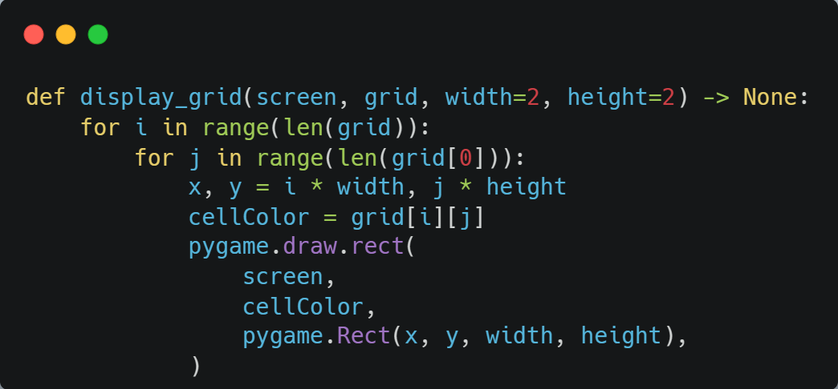
Gambar 3.3 Ilustrasi Fungsi display_grid Sumber : Dokumen Pribadi
Fungsi perantara yang kedua adalah fungsi `postToGrid`, bertujuan untuk mengubah posisi mouse dalam bentuk piksel menjadi posisi baris dan kolom dalam grid. Variabel `cellWidth` dan `cellHeight` merupakan ukuran satu sel dalam grid, sedangkan variabel `rows` dan `cols` merupakan jumlah baris dan kolom dalam grid. Berikut ini adalah kutipan implementasi dari fungsi `postTogrid`:
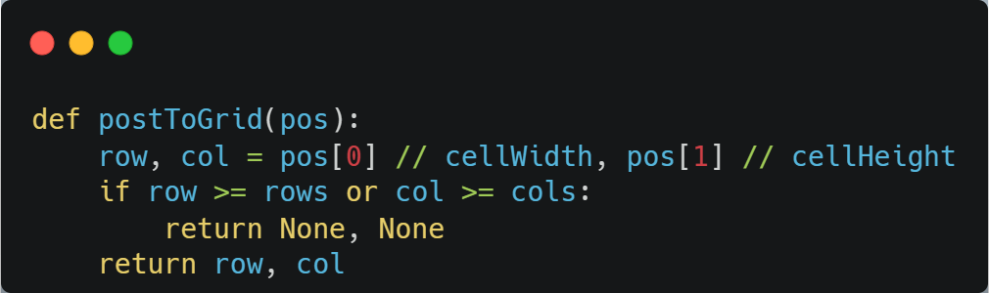
Gambar 3.4 Ilustrasi Fungsi postToGrid Sumber : Dokumen Pribadi
Langkah kerja dari fungsi tersebut, antara lain:
- Fungsi ini akan menghitung nilai `row` dan `col` dengan cara membagi posisi mouse dengan `cellWidth` dan `cellHeight` menggunakan operator `//`. Operator `//` digunakan untuk melakukan pembagian bilangan bulat sehingga nilai hasil bagi selalu merupakan bilangan bulat.
- Fungsi ini kemudian melakukan pengecekan apakah nilai `row` dan `col` yang diperoleh sudah melebihi jumlah baris atau kolom dalam grid. Apabila terpenuhi, maka fungsi akan mengembalikan nilai `None` dan `None` sebagai output.
- Apabila nilai `row` dan `col` masih dalam batas grid, maka fungsi mengembalikan nilai `row` dan `col` dalam bentuk tuple sebagai output. Kedua nilai ini kemudian dapat digunakan dalam fungsi lain untuk melakukan operasi pada sel yang dipilih oleh mouse.

Selain itu, terdapat fungsi perantara yang ketiga, yaitu : `coloring`. Kode program dalam fungsi `coloring` akan menerima 2 parameter, yaitu `pos` dan `color`. Parameter `pos` berisi koordinat posisi dalam bentuk tuple (x,y) yang merupakan posisi di dalam grid dan diwarnai dengan `color`. Proses pertama kode ini akan sama dengan tahapan pada fungsi `postToGrid` (menghitung nilai `row` dan `col`). Langkah fungsi ini untuk mewarnai kotak dalam grid antara lain:
- Fungsi akan mengawali dengan melakukan pengecekan apakah nilai `row` dan `col` yang diperoleh sudah melebihi jumlah baris atau kolom dalam grid. Apabila terpenuhi, maka fungsi akan langsung keluar dengan menggunakan perintah `return` tanpa melakukan apapun.
- Apabila nilai `row` dan `col` masih dalam batas gris, maka fungsi ini mengubah warna sel pada posisi yang diberikan dengan warna `color`. Hal ini dilakukan dengan mengakses elemen `grid[row][color]` dan mengisinya dengan nilai `color`.

Berikut ini adalah kutipan dari implementasi fungsi `coloring`:
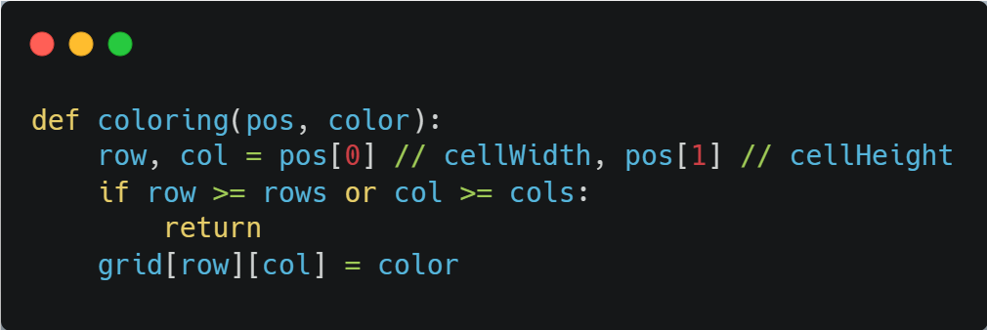
Gambar 3.5 Ilustrasi Fungsi coloring Sumber : Dokumen Pribadi

Sementara fungsi perantara terakhir, `recordChanges` merupakan fungsi yang digunakan untuk mencatat tiap perubahan warna yang terjadi di dalam grid. Perubahan warna akan selalu dicatat tiap ada perubahan dalam fungsi `fillDfsBfs`. Berikut ini adalah kutipan dari implementasi fungsi `recordChanges`:
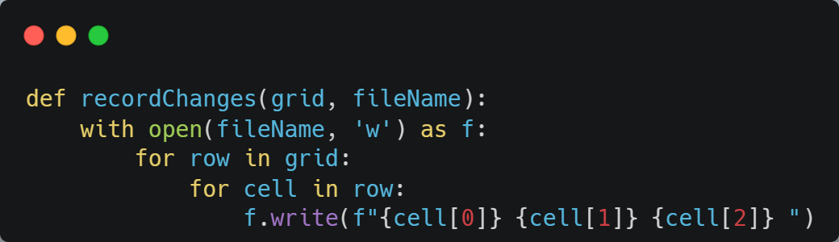
Gambar 3.6 Ilustrasi Fungsi recordChanges Sumber : Dokumen Pribadi

Pustaka PyGame
Pada makalah ini, visualiasi serta manipulasi hasil implementasi program diterapkan menggunakan library PyGame (versi 2.4.0) yang tersedia pada bahasa pemrograman Python. Pustaka PyGame merupakan pustaka Python yang seringkali digunakan untuk mengembangkan game 2-D dan merupakan sebuah platform yang dapat dimanfaatkan untuk menggunakan satu set modul Python dalam pembuatan game. Beberapa fungsi yang digunakan pada kode program, antara lain:
- pygame.init(): menginisialisasi library Pygame.
- pygame.display.set_mode(): membuat window game dengan ukuran dan mode yang telah ditentukan.
- pygame.display.set_caption(): mengatur judul window.
- pygame.image.load(): memuat gambar pada window.
- pygame.time.Clock(): mengatur waktu frame.
- pygame.font.SysFont(): mengatur font teks.
- pygame.draw.rect(): membuat persegi pada layar.
- pygame.gfxdraw: membuat grafik pada layar.
- pygame.locals: memperoleh konstanta Pygame.
- pygame.constants: memperoleh konstanta Pygame.

Pustaka Eksternal Lain
Implementasi program melakukan impor 3 pustaka eksternal, antara lain: `sys`, `os`, serta `random`. Pustaka `sys` digunakan untuk memanipulasi command-line arguments yang diberikan saat menjalankan program. Selain itu, terdapat pustaka `random` yang digunakan untuk menghasilkan angka acak dengan menggunakan pemanggilan fungsi `randint`. Pustaka terakhir adalah `os`, yang digunakan untuk mengakses sistem operasi dan melakukan operasi seperti membaca/menulis file. Pada implementasi program, terdapat pemanggilan fungsi `os.path.isFile` yang digunakan untuk memeriksa apakah file dengan nama tersebut ada atau tidak. Selain itu, terdapat pula pemanggilan fungsi `os.rename` yang digunakan untuk mengganti nama file dengan nama baru yang diberikan.

Langkah Kerja Hasil Implementasi Program
Program memiliki beberapa fitur yang dapat digunakan oleh pengguna, antara lain:
- Fitur untuk mengganti algoritma yang akan digunakan.
- Fitur untuk mengganti warna dengan warna tertentu hasil generate random.
- Fitur untuk menggambar pada canvas yang disediakan.
- Fitur untuk menghapus hasil gambar di canvas.
- Fitur untuk mewarnai suatu gambar yang ber-boundaries pada canvas.

Fitur mengganti algoritma dapat dilakukan dengan menekan tombol `c` pada keyboard (algoritma yang tersedia adalah BFS dan DFS). Fitur untuk mengganti warna dapat dilakukan dengan `left click` pada icon persegi panjang berwarna di sebelah tulisan `Pilih Warna:`. Fitur untuk menggambar pada canvas dapat dilakukan dengan menekan `left click` pada canvas yang disediakan. Sementara itu, fitur untuk menghapus hasil gambar di canvas dapat dilakukan dengan `right click` pada canvas. Serta fitur yang terakhir, mewarnai suatu gambar pada canvas dapat dilakukan dengan menekan tombol `f`pada keyboard.

Pengolahan Data Dan Uji Coba

Ujicoba Gambar Pada Canvas
Pada Makalah ini, proses pengujian akan dilakukan sebanyak 3 kali. Variasi percobaan yang dilakukan adalah terkait jumlah warna yang digunakan dalam canvas, termasuk warna dasar canvas (putih). Berikut ini adalah hasil percobaan yang dilakukan:
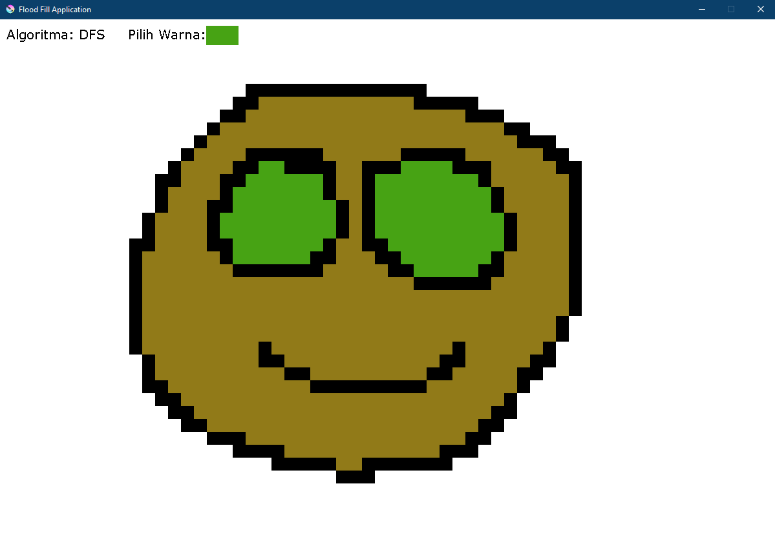
Gambar 4.1 Ilustrasi Hasil Gambar 4 Warna Sumber : Dokumen Pribadi

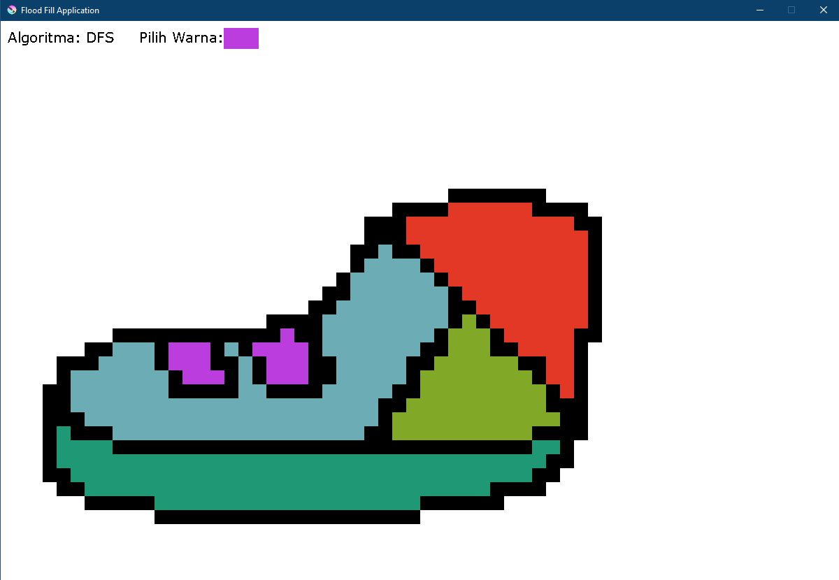
Gambar 4.2 Ilustrasi Hasil Gambar 7 Warna Sumber : Dokumen Pribadi

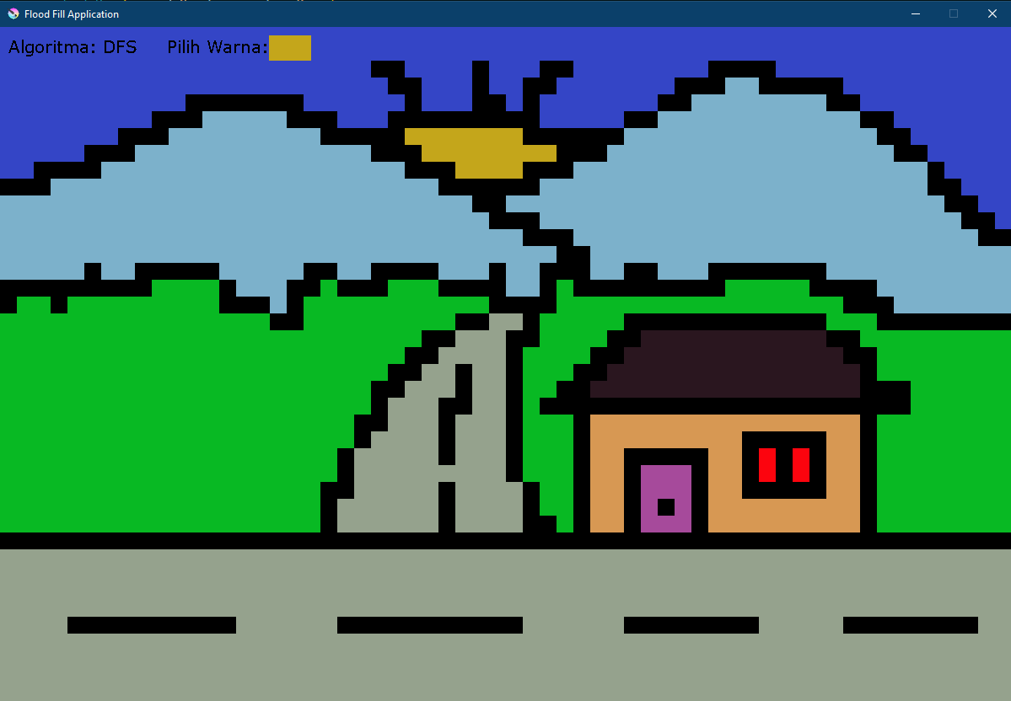
Gambar 4.3 Ilustrasi Hasil Gambar 10 Warna Sumber : Dokumen Pribadi

Pengolahan Data
Dari 3 Gambar hasil ujicoba di atas, telah dicatat jumlah cell untuk tiap grid yang menandakan frekuensi kemunculan warna. Hal ini akan mengindikasikan bahwa proses flood-fill berhasil dilakukan, karena proses pewarnaan dilakukan hanya dalam boundaries yang ditentukan (dalam hal ini warna yang berbeda dengan adjacent cell color). Berikut ini adalah tabel hasil 3 percobaan di atas :
Tabel 4.1 Data Gambar Pertama Sumber : Dokumen Pribadi
No | Warna | Jumlah Cell
1 | (255, 255, 255) | 1520
2 | (0, 0, 0) | 210
3 | (145, 122, 24) | 545
4 | (71, 163, 20) | 125
Total |  | 2400

Tabel 4.2 Data Gambar Kedua Sumber : Dokumen Pribadi
No | Warna | Jumlah Cell
1 | (255, 255, 255) | 1723
2 | (0, 0, 0) | 218
3 | (31, 153, 117) | 123
4 | (108, 172, 181) | 152
5 | (188, 61, 221) | 20
6 | (130, 168, 40) | 62
7 | (226, 56, 37) | 102
Total |  | 2400

Tabel 4.3 Data Gambar Ketiga Sumber : Dokumen Pribadi
No | Warna | Jumlah Cell
1 | (52, 69, 198) | 310
2 | (0, 0, 0) | 440
3 | (124, 177, 203) | 444
4 | (8, 185, 35) | 465
5 | (149, 162, 141) | 585
6 | (196, 166, 27) | 19
7 | (42, 22, 31) | 55
8 | (215, 152, 83) | 67
9 | (166, 74, 155) | 11
10 | (252, 4, 14) | 4
Total |  | 2400

Visualisasi Data
Pada program kali ini, visualisasi pengolahan data akan dilakukan dengan menggunakan pustaka `matplotlib` pada `visualization.py`. Berikut ini adalah kode visualisasi yang digunakan:
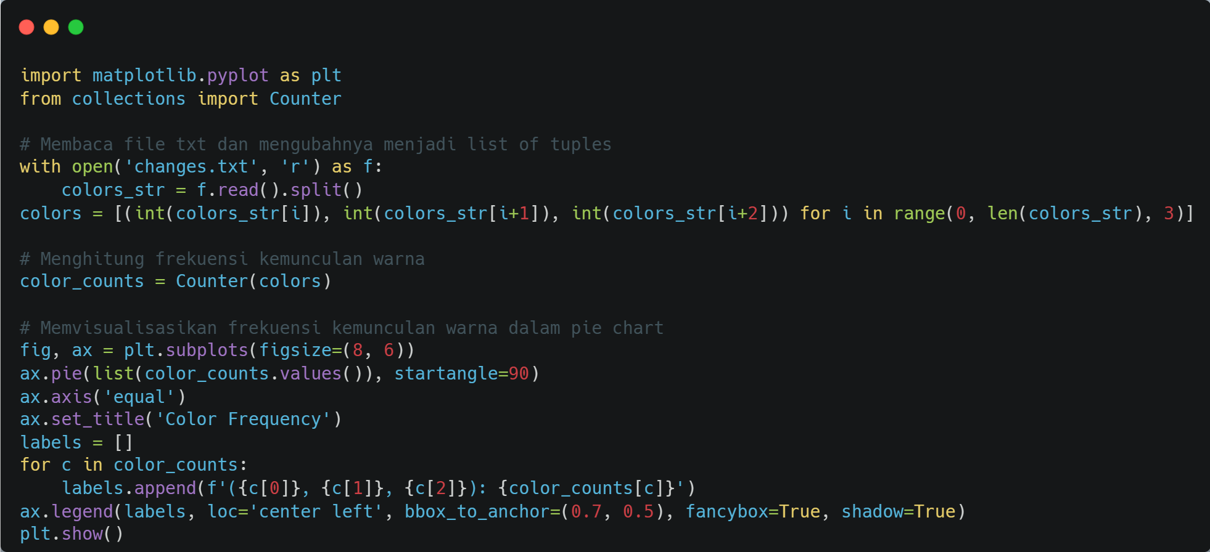
Gambar 4.4 Ilustrasi Fungsi Visualisasi Data Sumber : Dokumen Pribadi

Kode tersebut akan memulai dengan membaca hasil file `changes.txt` yang mencatat warna-warna pada grid. Kemudian akan dihasilkan sebuah pie chart yang berisi frekuensi kemunculan untuk tiap warna. Selain itu, akan dimunculkan pula index yang berisi kode warna dan frekuensi kemunculan untuk tiap warnanya. Berikut ini adalah hasil visualisasi dari 3 percobaan tersebut:
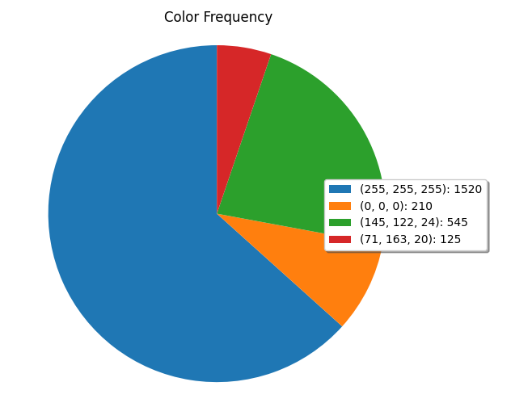
Gambar 4.5 Ilustrasi Visualisasi Gambar Pertama Sumber : Dokumen Pribadi

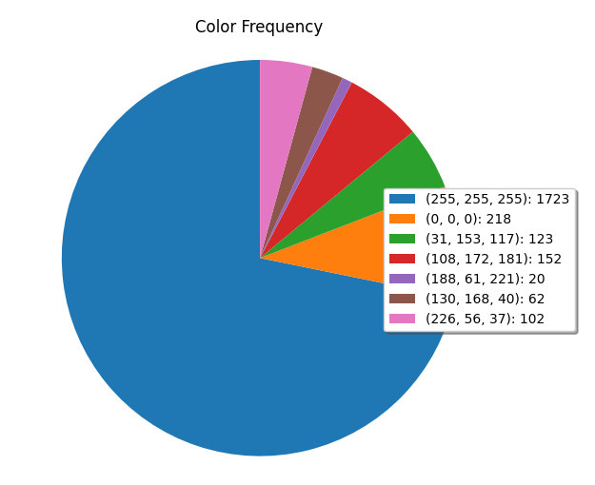
Gambar 4.6 Ilustrasi Visualisasi Gambar Kedua Sumber : Dokumen Pribadi

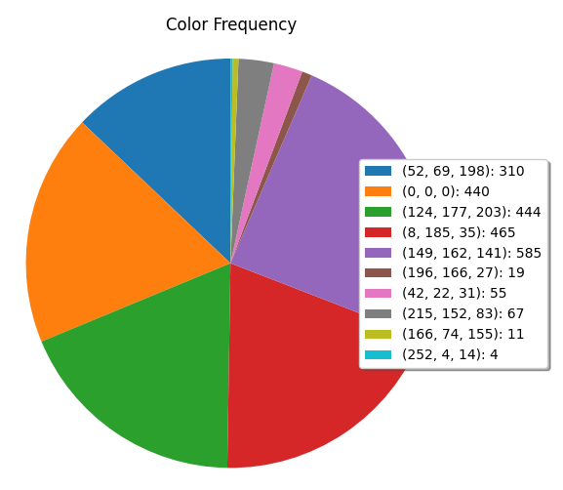
Gambar 4.7 Ilustrasi Visualisasi Gambar Ketiga Sumber : Dokumen Pribadi

Kesimpulan
Flood-Fill Algorithm merupakan salah satu metode yang seringkali digunakan dalam proses-proses terkait pengolahan citra gambar. Penerapan flood-fill seringkali memanfaatkan algoritma Breadth-First Search (BFS) dan Depth-First Search (DFS) dengan menggunakan prinsip penelusuran graf traversal secara rekursif. BFS memfokuskan penelusuran graf secara melebar disertai implementasi menggunakan struktur data Queue, sedangkan DFS memfokuskan penelusuran graf secara mendalam disertai implementasi menggunakan struktur data Stack. Algoritma flood-fill dapat diimplementasikan untuk membuat sebuah “Aplikasi Mewarnai Sederhana” seperti yang dilakukan pada makalah ini. Penerapan konsep-konsep memanfaatkan beberapa pustaka untuk dapat mencapai tujuan makalah ini, antara lain : PyGame, random, os, dan lain sebagainya. “Aplikasi Mewarnai Sederhana” berhasil diimplementasikan dalam makalah ini, dibuktikan dengan data pada hasil ujicoba dan visualisasi data pada Bab 4. Proses flood-fill dengan algoritma BFS dan DFS pada makalah ini berhasil dibuat dengan limitasi boundary yang didasarkan pada perbedaan warna yang dimilikinya.

Link Video Youtube
Link video youtube yang berisi penjelasan program, cara penggunaan program, serta pembahasan makalah dapat diakses melalui pranala berikut ini.

Ucapan Terima Kasih
Puji dan syukur penulis panjatkan kepada Tuhan Yang Maha Esa atas segala rahmat dan kasih karunia-Nya yang telah memberikan kesehatan dan kesempatan kepada penulis sehingga penulis dapat menyelesaikan makalah ini. Penulis juga mengucapkan terima kasih sebesar-besarnya kepada seluruh pihak yang telah membantu penulis dalam menyelesaikan makalah ini, antara lain:
- Dr. Nur Ulfa Maulidevi, S.T, M.Sc. sebagai dosen pengampu dalam mata kuliah IF2211 Strategi Algoritma K02.
- Dr. Ir. Rinaldi Munir, M.T. atas kontribusi buku dan materi yang penulis kutip pada makalah ini.
- Seluruh pihak yang telah membuat source code dan modul secara open-source serta penulis kutip pada makalah ini.

Referensi
- Yixuan He, Tianyi Hu, dan Delu Zeng. 2019. Scan-flood Fill (SCAFF) : an Efficient Automatic Precise Region Filling Algorithm for Complicated Regions. https://openaccess.thecvf.com/content_CVPRW _2019/papers/CEFRL/He_Scan-Flood_FillSCAFF_An_Efficient_Auto matic_Precise_Region_Filling_Algorithm_for_CVPRW_2019_paper.pdf, diakses pada 12 Mei 2023.
- Bhawnesh Kumar, Umesh Kumar Tiwari, Santosh Kumar, Vikas Tomer, dan Jasmeet Kalra. 2019. Comparison and Performance Evaluation of Boundary Fill and Flood Fill Algorithm. https://www.researchgate.net /profile/Jasmeet-Kalra/publication/343809379_Comparison_and_Perfor mance_Evaluation_of/links/5f40c2b4299bf13404df8c2a/Comparison-and-Performance-Evaluation-of.pdf, diakses pada 12 Mei 2023.
- George Law. 2013. Quantitative Comparison of Flood Fill and Modified Flood Fill Algorithms. https://marsuniversity.github.io/ece387 /FloodFill.pdf, diakses pada 12 Mei 2023.
- Phuong Minh Chu, Seoungjae Cho, Yong Woon Park, dan Kyungeun Cho. 2017. Fast Point Cloud Segmentation Based on Flood-Fill Algorithm. https://ieeexplore.ieee.org/abstract/document/8170397, diakses pada 12 Mei 2023.
- R. Khudeev. 2005. A New Flood-Fill Algorithm for Closed Contour. https://ieeexplore.ieee.org/abstract/document/1611214, diakses pada 12 Mei 2023.
- Eva-Marie Nosal. 2008. Flood-Fill Algorithms Used for Passive Acoustic Detection and Tracking. https://ieeexplore.ieee.org/abstract/ document/4786975/authors#authors, diakses pada 12 Mei 2023.
- Semuil Tjiharjadi dan Erwin Setiawan. 2016. Design and Implementation of Path Finding Robot Using Flood-Fill Algorithm. https://www.researchgate.net/publication/310816644_Design_and_Implementation_of_a_Path_Finding_Robot_Using_Flood_Fill_Algorithm, diakses pada 12 Mei 2023.
- Semuil Tjiharjadi. 2019. Design and Implementation of Flood Fill and Pledge Algorithm for Maze Robot. https://www.researchgate.net/ publication/340579894_Design_and_Implementation_of_Flood_Fill_and_Pledge_Algorithm_for_Maze_Robot, diakses pada 12 Mei 2023.
- Jukka Arvo, Mika Hirvikorpi, and Joonas Tyystjarvi. 2004. Approximate Soft Shadows win an Image-Space Flood-Fill Algorithm. https://onlinelibrary.wiley.com/doi/abs/10.1111/j.1467-8659.2004.0075 8.x, diakses pada 12 Mei 2023.
- FreeCodeCamp. 2020. Flood-Fill Algorithm Explained. https://www.freecodecamp.org/news/flood-fill-algorithm-explained/, diakses pada 12 Mei 2023.
- Rinaldi Munir. 2023. Diktat Algoritma BFS dan DFS. https://informatika.stei.itb.ac.id/~rinaldi.munir/Stmik/2020-2021/BFS-DFS-2021-Bag1.pdf, diakses pada 12 Mei 2023.
- AIForEveryOne. 2020. What is the best way to traverse graph.. https://www.aiforanyone.org/glossary/graph-traversal, diakses pada 12 Mei 2023.

PERNYATAAN
Dengan ini saya menyatakan bahwa makalah yang saya tulis ini adalah tulisan saya sendiri, bukan saduran, atau terjemahan dari makalah orang lain, dan bukan plagiasi.

Bandung, 12 Mei 2023
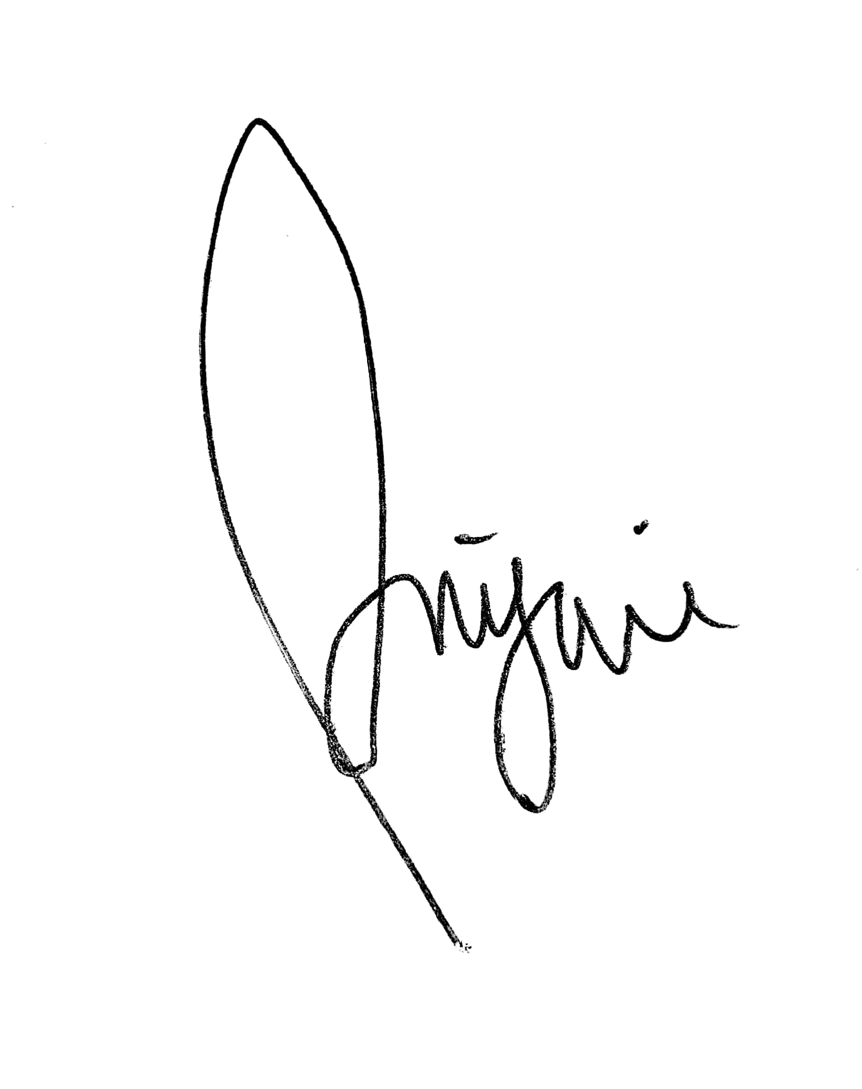
Mohammad Rifqi Farhansyah 13521166

